Надомное обучение на 13.04.2020г.
9 класс
Яхомов Эдик

Письмо и развитие речи

Написать по образцу все гласные буквы:

А
О
У
Ы
Э
И
Е
Ё
Ю
Я

Вставить буквы: ъ, ь
Печен…е, об…явление, Дар…я, в…юга, об…езд, от…езд, лист…я, с…езд, дерев…я, осен…ю, об…едки, с…едобный.

Тексты для списывания

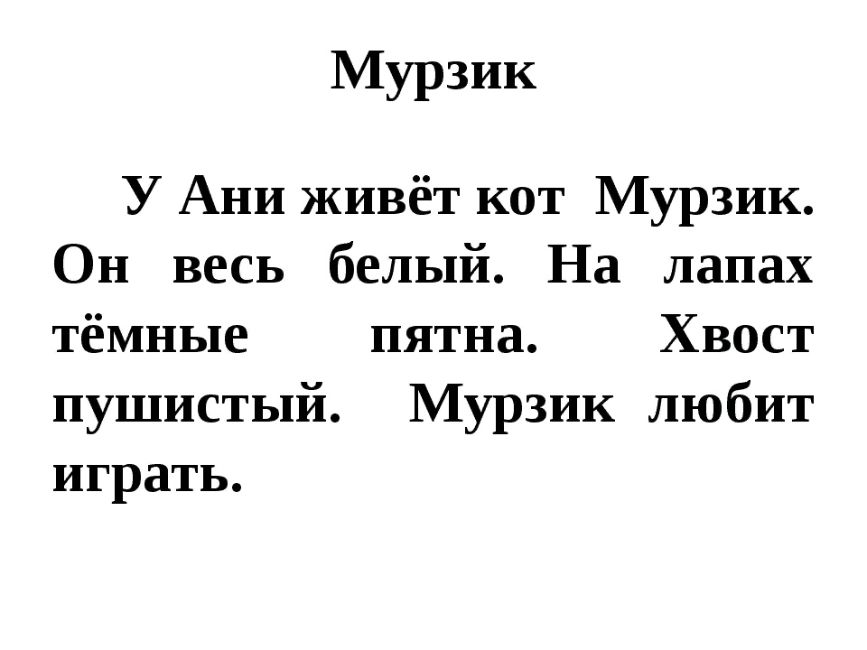
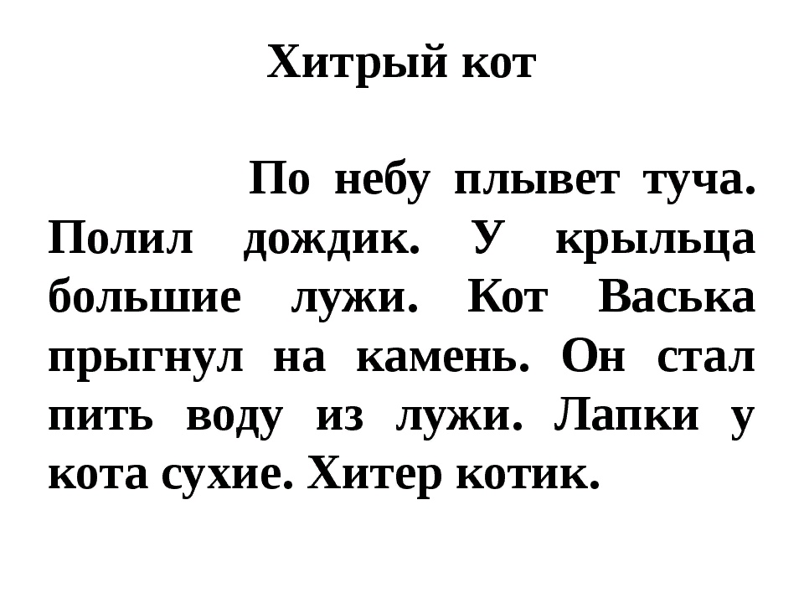

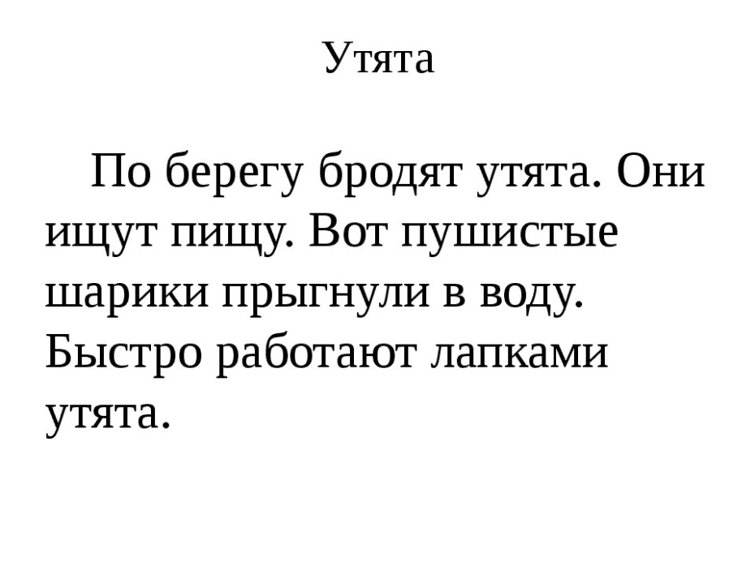

Математика
на 14.04.2020г.

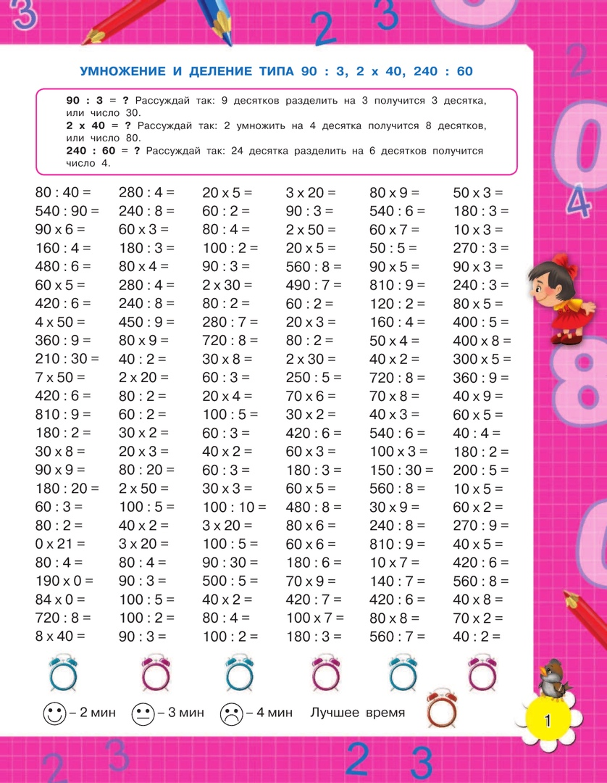

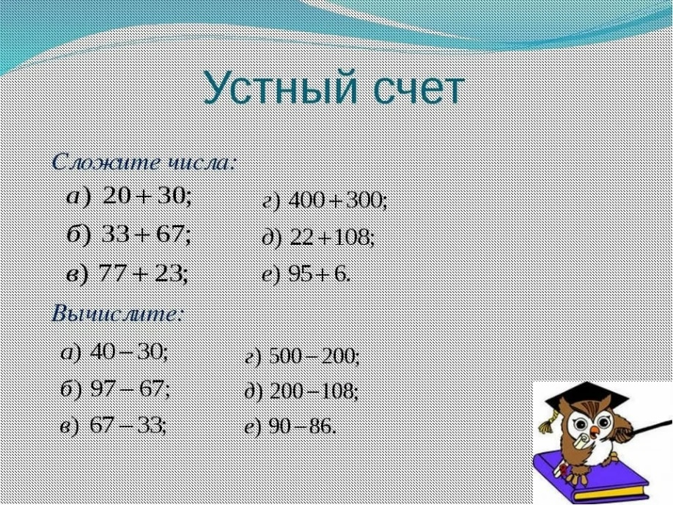

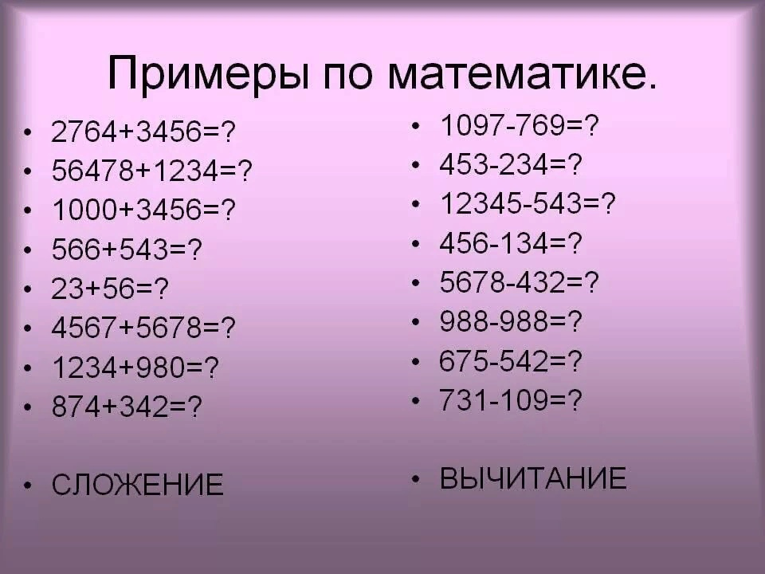

Биология
На 13.04.2020г.
Тема: Гигиена дыхания

Видео на тему: «Болезни органов дыхания и их предупреждение. Гигиена дыхания».
https://yandex.ru/video/search?text=Биология%20Гигиена%20органов%20дыхания&path=wizard&parent-reqid=1586669824138776-275129521456459142800324-production-app-host-man-web-yp-292&filmId=10415935037184313259

СБО
На 13.04.2020г.
Тема урока: «Заготовка продуктов впрок»

Видео на тему: «Заготовка продуктов впрок»
https://yandex.ru/video/search?text=заготовка%20продуктов%20впрок%20урок%20сбо&path=wizard&parent-reqid=1586670872395731-170080110571613901400324-production-app-host-man-web-yp-75&filmId=18272233665953780751

